# Taller 2 Base de Datos

# Entrega I

Integrantes: Fernando Gutiérrez, Dino Marín

Docente: Eric Ross

## Diagrama entidad relación (DER)

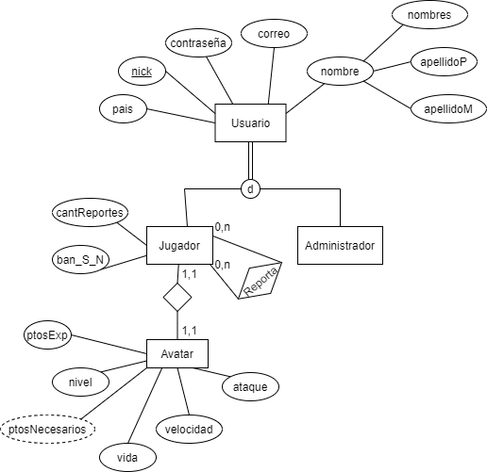

## Documentacion DER

|  |  |
| --- | --- |
| Nombre | Usuario |
| Descripción | Usuario que utilizara la app |
| Tipos | Normal |
| Atributos | nick : Nick del usuario  Contraseña: contraseña para ingresar  correo : correo del usuario para posible cambio de contraseña.  pais: país de procedencia del usuario  nombres: nombres del usuario  apellidoP: apellido paterno  apellidoM: apellido materno |

|  |  |
| --- | --- |
| Nombre | Jugador |
| Descripción | Jugador que utilizara el juego |
| Tipos | Especialización de usuario |
| Atributos | cantReportes: Cantidad de reportes que tiene el usuario  ban_S_N: El jugador esta baneado, Si o No |

|  |  |
| --- | --- |
| Nombre | Administrador |
| Descripción | Administrador del sistema, puede banear usuarios. |
| Tipos | Especialización de usuario |
| Atributos |  |

|  |  |
| --- | --- |
| Nombre | Avatar |
| Descripcion | Avatar con el que peleara el jugador |
| Tipos | Normal |
| Atributos | ptosExp: puntos de experiencia del avatar  nivel: nivel en que se encuentra el avatar  ataque: puntos de ataque  velocidad: ptos de velocidad  vida: puntos del vida  ptosNecesarios: puntos de experiencia necesarios para subir de nivel |

## Modelo Relacional (MR)

Jugador(nick, ,nombres, apellidoP, aplleidoM , correo, país, contraseña, cantReportes, ban_S_N)

Administrador(nick , nombres, apellidoP, aplleidoM , correo, país, contraseña)

Avatar(nick, ataque,velocidad,vida,nivel,ptosExp)

|  |  |  |  |
| --- | --- | --- | --- |
| Usuario | | | |
| Usuario del sistema | | | |
| Columna | Tipo de Dato | Primary Key/Foreign Key | Nulls,Unique |
| nick | Varchar(30) | PK | NN,U |
| nombres | Varchar(30) |  | NN |
| apellidoP | Varchar(30) |  | NN |
| ApellidoM | varchar(30) |  | NN |
| correo | Varchar(50) |  | NN |
| contraseña | Varchar(30) |  | NN |
| pais | Varchar(20) |  | NN |
| cantReportes | int |  |  |
| Ban_S_N | boolean |  |  |

|  |  |  |  |
| --- | --- | --- | --- |
| Administrador | | | |
| Administrador del sistema , puede banear a otros jugadores | | | |
| Columna | Tipo de Dato | Primary Key/Foreign Key | Nulls,Unique |
| nick | Varchar(30) | PK | NN,U |
| nombres | Varchar(30) |  | NN |
| apellidoP | Varchar(30) |  | NN |
| ApellidoM | varchar(30) |  | NN |
| correo | Varchar(50) |  | NN |
| contraseña | Varchar(30) |  | NN |
| pais | Varchar(20) |  | NN |

|  |  |  |  |
| --- | --- | --- | --- |
| Avatar | | | |
| Avatar del jugador, con el que podrá pelear | | | |
| Columna | Tipo de Dato | Primary key / Foreign key | Nulls, Unique |
| nick | Varchar(30) | PK , FK | NN,U |
| ataque | int |  | NN |
| velocidad | int |  | NN |
| vida | int |  | NN |
| ptosExp | int |  |  |